

**ПАСПОРТ ИНВЕСТИЦИОННОЙ ПЛОЩАДКИ общей площадью 1,5 га**

**«Цех по производству битума»**



**Местоположение:** Белгородская область, Волоконовский район

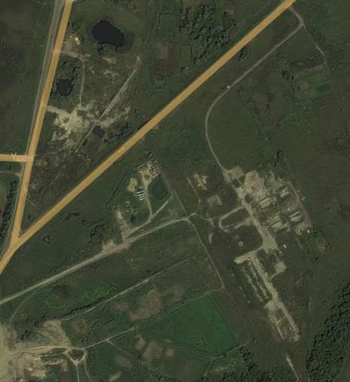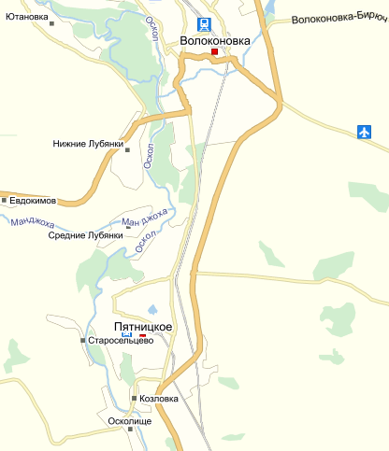

**Белгородская область, Волоконовский район, около 800 м южнее п. Пятницкое**

Координаты: 50°24′25.48″N (50.407078); 37°50′28.28″E (37.841189)

Перспективная площадка для инвестиционных проектов общей площадью 1,5 га, на которой ранее действовало предприятие по производству битума

**ХАРАКТЕРИСТИКА ОБЪЕКТА**



**От близлежащих населенных пунктов:**

г. Белгород (центр субъекта РФ, в котором расположен участок) – 120 км

п. Волоконовка (центр муниципального образования) –12 км

п. Пятницкое (населенный пункт свыше 1 тыс. человек) – 1 км

**От близлежащих транспортных путей:**

автодорога Р-187 «Новый Оскол - Ровеньки» – 0,3 км

железнодорожных путей (станция «721 км») - 0 км (2,5 км)

международный аэропорт «Белгород» - 160 км

**От близлежащих объектов:**

жилые дома – 1,0 км

поля фильтрации ОАО «Валуйкисахар» - филиал «Сахарный завод «Ника» - 0,3-0,5 км



**ХАРАКТЕРИСТИКА ОБЪЕКТА**



**ХАРАКТЕРИСТИКА ОБЪЕКТА**



**Вид собственности** – земля – муниципальная, с 26.02.2013 г. в аренде у Дьякова В.В. (50 тыс. руб. в год); здания - Дьяков В.В.

**Целевое назначение (категория)** – земли промышленности, энергетики, транспорта, связи, радиовещания, телевидения, информатики, земли для обеспечения космической деятельности, земли обороны, безопасности и земли иного специального назначения

**Вид разрешенного использования** – для размещения промышленных объектов

**Межевание земельного участка** – проведено

**Кадастровый номер**: 31:20:0610003:3

**Кадастровая стоимость** - 3 327 273.00 руб.

**Площадь** – 14 555 кв. м

**Рельеф** – равнинный

**Наличие построек/ограждений** – цех по производству битума: бытовка хоздвора (58,1 кв. м); котельная (22.1 кв. м); бытовка (13,3 кв. м), компрессорная (5,9 кв. м), сырьевые емкости (№3, №4 – 25 куб. м, №5, №6 -20 куб. м, №7 – 15 куб. м, №9, №10 – 68 куб. м, трубопровод (Д-76)). Площадка ограждена

**Использование** – частично используется



**ХАРАКТЕРИСТИКА ОБЪЕКТА**



**ХАРАКТЕРИСТИКА ОБЪЕКТА**





**Электроснабжение**

**источник** – воздушные линии электропередач от ПС-35/10 кВ «Пятницкое»

**расстояние от источника до площадки** – электроснабжение площадки осуществлено

**Газоснабжение**

**источник** – ГРС п. Волоконовка (Р 1,2 МПа);

**расстояние от источника до площадки** – газоснабжение площадки осуществлено

**свободная пиковая нагрузка** ~15 тыс.м3/ч

**Транспортные коммуникации**

**автомобильные** – на территории площадки имеются полуразрушенное асфальтобетонное покрытие

**железнодорожные** - имеются



**ХАРАКТЕРИСТИКА ОБЪЕКТА**



**Водоснабжение, водоотведение и иные коммуникации**

**водоснабжение** возможно с помощью бурения водозаборных скважин

**водоотведение** - нет

**отопление** – имеется, электроотопление

**сети телекоммуникаций** – нет

**очистные сооружения** - нет

**Численность трудоспособного населения:**

муниципального образования, в котором находится площадка

(Волоконовский район) – 18,5 тыс. чел.

близлежайших населенных пунктов (п. Пятницкое) – 2,7 тыс. чел.

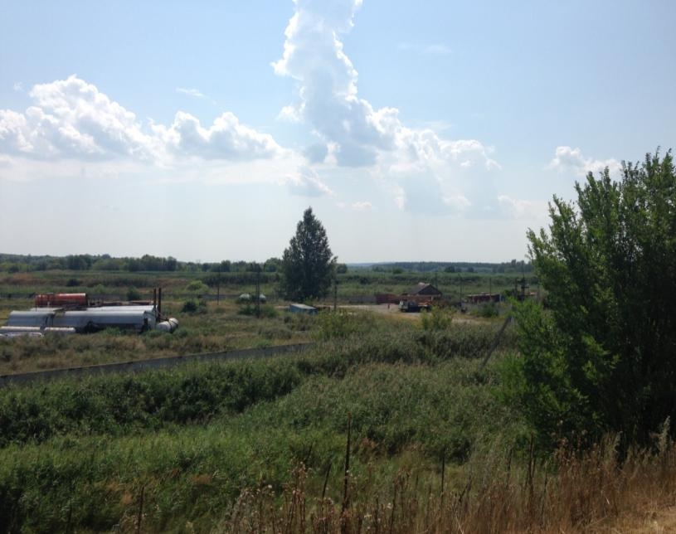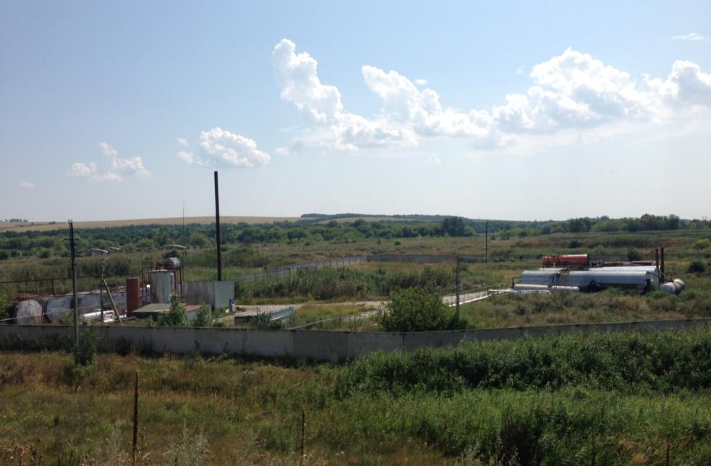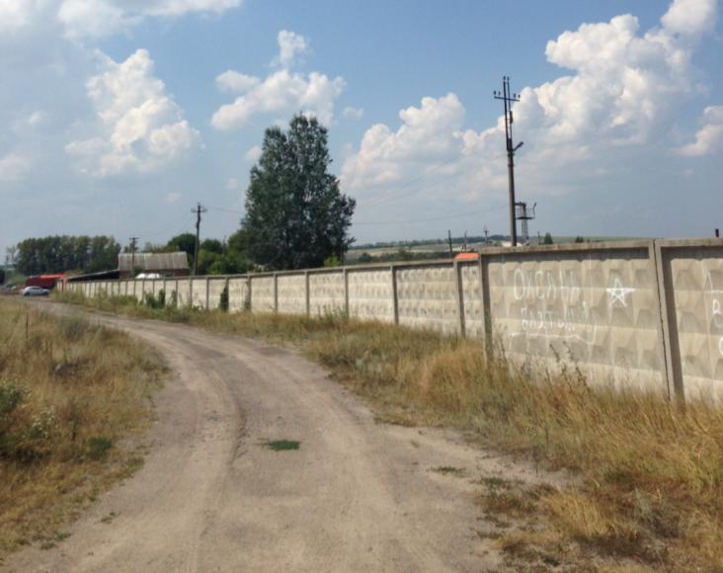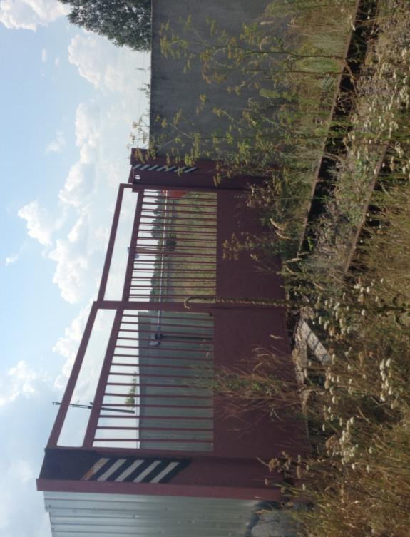

**Дата выполнения:** «07» августа 2014 года

**ФОТОМАТЕРИАЛ**

**ФОТОМАТЕРИАЛ**